Barva písma

color: red;

pomoci RGB

color: rgb(40,80,150);

RGB s pruhlednosti a, a ma rozsah od 0 do 1, desetinna mista piseme s teckou, cim nizsi a, tim vice pruhledny je text

color: rgba(40,80,150,0.5);

pomoci hexadecimalniho zapisu

color: #B2FF31;

Barva pozadi  
background: red;

Velikost písma

font-size: 40px;

Tučnost písma

font-weight: 400;

Font písma

font-family: “Times New Roman”, Arial, Helvetica;

máme možnost vytvářet font stack – vice fontů za sebou, prohlížeč použije ten, co uživatel má v počítači

Existují dva základní typy fontů

Serif a Sans Serif

Serifové písmo končí takovou patkou, a sans serifové má běžný hranatý tvar

Tedy patkové písmo = serif a bezpatkové písmo = sans serif

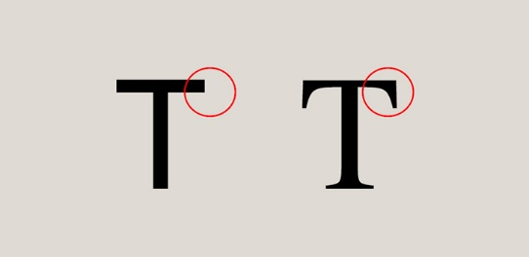 Sans Serif Serif

Každé písmo (font) se dělí do jedné z těchto dvou kategorií

Je zvykem specifikovat na konci font-family, zda chceme použít serif nebo sans-serif v případě, že

font-family: “Times New Roman”, Arial, Helvetica, sans-serif;

Je zvykem používat serif (patkové písmo) pro nadpisy, a pro běžný text sans-serif (bezpatkové písmo)

Zarovnání textu

text-align: left; (right, center, justify – do bloku)

Zaoblení obrázku

border-radius: 50px;

border-radius: 50px 40px 20px 10px;

border-radius: 30% 10% 20% 40%;

Id a Class

Id muže byt použito pouze jednou – například na logo firmy apod., něco co je na stránce jen jednou

Class muže byt použita vicekrat, class se použiva častěji než id  
Na ID se odkazujeme s #, na class s tečkou

#idtest {  
 color: red;  
}

.classtest {  
 color: blue;  
}

Rámečky

Možnost nastylizovat obsh naší stránky pomocí rámečků, pro vice info je vhodné si vygooglit možnosti stylizace

Řádkové a blokové element

Některé elementy si zabírají celý řádek, například paragraph <p>Text…</p>, to jsou blokové elementy, zaberou si celý blok na naší stránce

Řádkové elementy pro sebe nevyžadují nový řádek

Box model – content, padding, border, margin

Content je obsah samotný

Padding – vnitřní okraj, padding je mezera beprostředně okolo content

Border – je rámeček okolo našeho obsahu – content

Margin – vnější okraj, margin zaobaluje celý vnější

Box sizing

Content box – jeho width = šířka + padding + border

Border box – jeho width = šířka, tedy šířka co zadáme je včetně padding a borderu

Div a span

Div pro blokové element <div> </div>

Span pro řádkové element <span> </span>

Block, inline

Máme blokové a řádkové element.

display může nabývat hodnot inline, block, inline-block, a none display: block;

display: block; - udelá z elementu blokový – má margin a padding po všech stranách, má výšku I šířku, každý element je na jednom řádku

display: inline; - udelá z elementu řádkový – má margin jen vlevo a vpravo, paddingy po všech stranách, nemá výšku ani šířku

display: inline-block; - udělá z element blokový, ale nechá ve stejném řádku má margin I paddingy po všech stranách, má výšku I šířku, nechá elementy vedle sebe

display:none; nezobrazí element vubec

Struktura stránky

Hlavička <header></header>, pro navigaci může byt použito

Obsah <main></main>, někdy se místo main používá <section></section>

Patička <footer></footer>